**โครงการคนปันแต ใส่ใจป้องกันภัยมะเร็งเต้านม**

**1.ผลการดำเนินงาน**

|  |  |  |
| --- | --- | --- |
| **กิจกรรม** | **ผลผลิต** | **ผลลัพธ์** |
| 1.สำรวจกลุ่มเป้าหมายหญิง อายุ30-70ปี | ได้กลุ่มเป้าหมายสตรี อายุ 30-70 ปี จำนวน 1,211 คน | มีกลุ่มเป้าหมายเข้าร่วมโครงการ ได้รับการคัดกรองมะเร็งเต้านม ร้อยละ 95.46 |
| 2.ชี้แจงรายละเอียดการคัดกรองมะเร็งเต้านมแก่ อสม วันประชุมประจำเดือน. | อสม. จำนวน 115 คน เข้ารับการอบรมเพื่อเพิ่มทักษะในการคัดกรองมะเร็งเต้านมและสามารถถ่ายทอดไปยังกลุ่มเป้าหมายได้อย่างถูกต้อง | อสม.มีทักษะและความรู้ในการคัดกรองมะเร็งเต้านมและสามารถถ่ายทอดไปยังกลุ่มเป้าหมายคัดกรองมะเร็งเต้านมได้อย่างถูกต้อง |
| 3. การคัดกรองมะเร็งเต้านมด้วยตนเอง | กลุ่มเป้าหมายหญิงอายุ 30-70 ปี ได้รับการคัดกรองมะเร็งเต้านมด้วยตนเอง | ร้อยละของสตรีอายุ 30-70 ปี มีการตรวจเต้านมด้วยตนเอง ร้อยละ95.46  -สตรีที่ตรวจพบความผิดปกติได้รับการส่งต่อและรักษาจากแพทย์ทุกราย |

**2.ผลสัมฤทธิ์ตามวัตถุประสงค์/ตัวชี้วัด** ☑ บรรลุตามวัตถุประสงค์ของโครงการ

**3. ระยะเวลาดำเนินการ** วันที่ 1 ตุลาคม 2565-31 สิงหาคม 2566

**4.** **สถานที่ดำเนินการ** พื้นที่หมู่ที่ 1-13 ตำบลปันแต อำเภอควนขนุน จังหวัดพัทลุง

**5. การเบิกจ่ายงบประมาณ**

งบประมาณที่ได้รับการอนุมัติ 2,000 บาท

งบประมาณเบิกจ่ายจริง 2,000 บาท คิดเป็นร้อยละ 100 รายละเอียดค่าใช้จ่ายดังนี้

กิจกรรมคัดกรองมะเร็งเต้านมด้วยตนเอง ค่าถ่ายเอกสารแบบฟอร์มคัดกรองมะเร็งเต้านมด้วยตนเองหน้า-หลัง จำนวน 2,000 ชุด ๆ ละ 1 บาท

**6. ผลที่คาดว่าได้รับ** สตรีในชุมชน มีความรู้เกี่ยวกับมะเร็งเต้านมที่ถูกต้อง และสามารถตรวจคัดกรองมะเร็งเต้านมให้ตัวเอง และคนรอบข้างได้

**7. ปัญหา/อุปสรรค**

|  |  |
| --- | --- |
| **ปัญหา/อุปสรรค** | **ข้อเสนอแนะเพื่อการแก้ไข** |
| ขาดการเข้าถึงความรู้เรื่องโรคมะเร็งเต้านมและการตรวจเต้านมด้วย ระดับการรับรู้โอกาสเสี่ยงของการเกิด โรคมะเร็งเต้านม, ระดับการรับรู้ความรุนแรงของโรคมะเร็งเต้านม, ระดับการรับรู้ประโยชน์และอุปสรรคของการ ตรวจเต้านมด้วยตนเอง | จัดให้มีการอบรมฟื้นฟูความรู้และทักษะการตรวจเต้านมที่ถูกต้อง กำหนดยุทธศาสตร์และรูปแบบ กลวิธี เพื่อส่งเสริมให้เกิดพฤติกรรมการตรวจเต้านมด้วยตนเองอย่างต่อเนื่อง สำหรับหน่วยบริการสาธารณสุขควรจัด อบรมอาสาสมัครสาธารณสุขในพื้นที่ทั้งการให้ความรู้ สอนสาธิต ทักษะฝึกปฏิบัติ การเต้านมด้วยตนเองเพื่อให้เกิด ความชํานาญและมั่นใจในการปฏิบัติ สามารถนําไปถ่ายทอดให้กับสตรีในพื้นที่ได้อย่างมีประสิทธิภาพและ ประสิทธิผลยิ่งขึ้น ตลอดจนมีการติดตามประเมินผลทุกเดือนต่อไป |

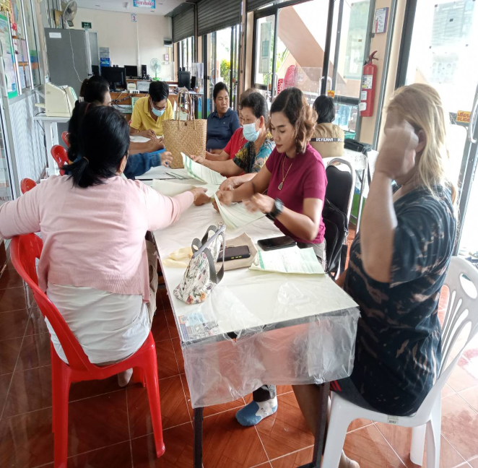**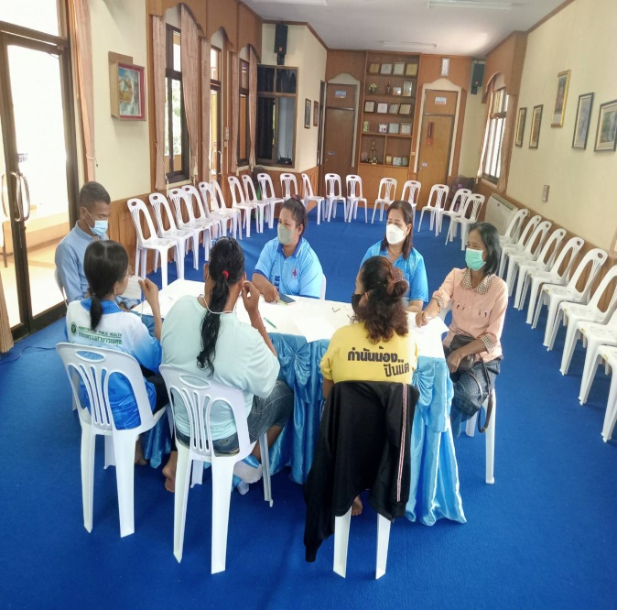1.กิจกรรม สำรวจกลุ่มเป้าหมายหญิง อายุ 30 – 70 ปี**

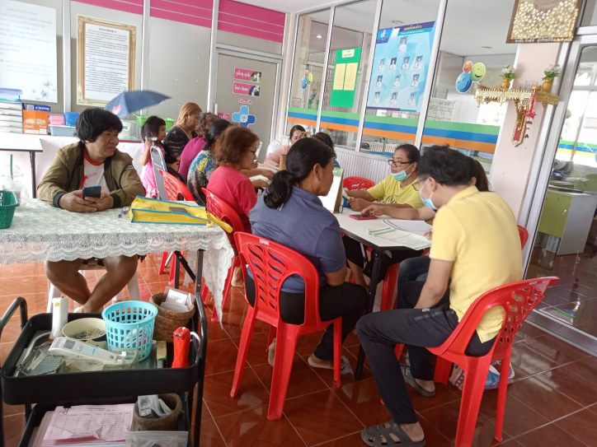

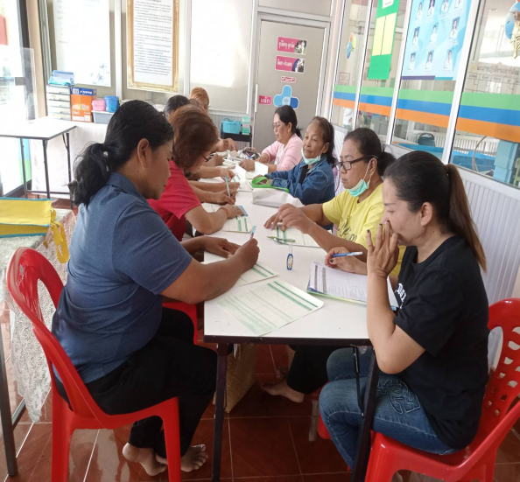

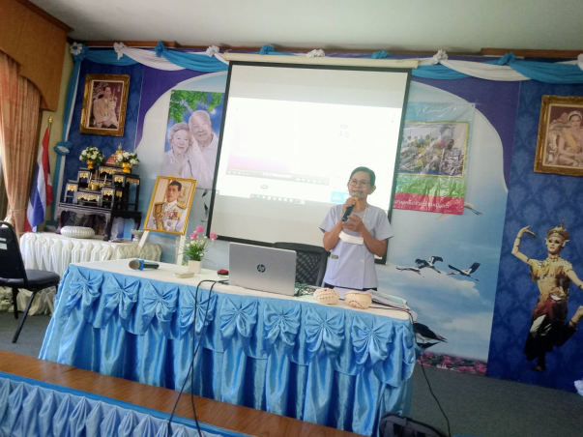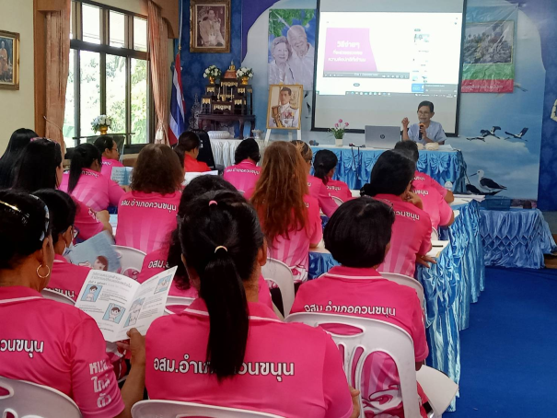**กิจกรรมชี้แจงรายละเอียดการคัดกรองมะเร็งเต้านมแก่ อสม วันประชุมประจำเดือน**

